INDICAÇÃO Nº 1190/2019

Súmula - lndico ao Poder Executivo Municipal, na pessoa do Excelentíssimo Senhor Igor Soares Ebert, Prefeito Municipal que oficie a Secretaria ou Departamento Responsável, da necessidade de implantação de uma Academia ao Ar Livre na Rua dos Girassóis, Colinas São José, neste município.

INDICO à Mesa, na forma regimental vigente, que seja oficiado o Excelentíssimo Senhor, Igor Soares Ebert, Prefeito Municipal, que oficie à Secretaria ou Departamento Responsável, da necessidade de implantação de uma Academia ao Ar Livre na Rua Sabiá, na Rua dos Girassóis, Colinas São José, neste município.

Justificativa

Senhor Presidente; -
Senhores Vereadores; -
Senhoras Vereadoras; -

Esta indicação se faz necessária, por tratar-se de uma reivindicação dos moradores locais a este legislador, sinalizando a necessidade de uma Academia ao Ar Livre no logradouro acima citado, devido ao fato de existir uma grande demanda de pessoas que necessitam de um local para prática de exercícios físicos que inclui crianças, jovens, adolescentes e idosos que residem no referido bairro.
Essa solicitação sendo atendida irá trazer muitos benefícios a todos moradores dessa região, visando mais conforto e praticidade a todos. Leva-se em conta que o hábito da prática de exercícios físicos traz benefícios para o corpo, mente e também saúde.
Por esse motivo é que faço essa indicação, que contando com o apoio dos nobres pares e atendimento por parte do órgão responsável, antecipo meus agradecimentos.

Sala das Sessões Bemvindo Moreira Nery, 12 de abril de 2019.
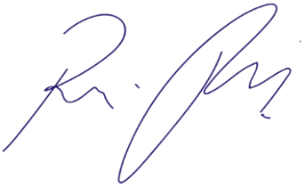
Vereador Rafael Alan de Moraes Romeiro
Professor Rafael
Presidente
PODEMOS

